TRAUMA DU RACHIS

EPIDEMIOLOGIE :
- Sexe ratio : 4H/1F
- Age moyen : 30 ans
- La cause la plus fréquente : AVP
FRACTURE PAR HYPERFLEXION :
1. Rachis cervical haut (C1 – C2) :
Fracture de Jefferson :
- Mécanisme : compression axiale ++++
- Lésions : Fracture de l'arc antérieur (02 traits) et de l'arc postérieur (02 traits) de C1
Réalisant une ouverture de l'anneau C1
Glissement des articulations de C1 sur celles de C2
Ouverture de l'anneau C1
Pas de lésions médullaires car elle tend plutôt à élargir le canal rachidien
Le traitement est orthopédique → immobilisation par minerve pendant trois mois et jusqu’à consolidation
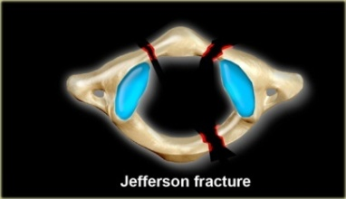
Fractures de l’odontoïde :
Classification d’Anderson :
- Type 1 : Fracture de la pointe de l’odontoïde Stable
- Type 2 : Fracture du col de l’odontoïde Instable
-Type 3 : Fracture qui va dans le corps vertébral de l’axis Stable
Le traitement chirurgical est indiqué chez le sujet jeune.
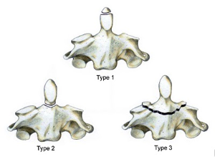
Luxation C1 – C2 :
- Mécanisme : Rupture du ligamentaire
Rupture du ligament transverse (qui fixe l’odontoïde à l’arc antérieur de C1)
- Lésions : C1 glisse en avant de C2
Distance « Odontoïde-Arc antérieur de C1 » > 3 mm
Rétrécissement du canal vertébral
Traitement chirurgical : arthrodèse

2. Rachis cervical bas (C3 à C7) :
Déchirure des ligaments sus-épineux
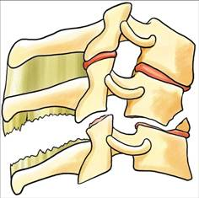
Déchirure des ligamentsinter-épineux
Déchirure des ligaments jaunes
Déchirure de la capsule articulaire
Déchirure du ligament vertébral commun Hernie discale
Luxation des articulations
Fracture des épineuses
Compression du corps vertébral :
- Tassement du mur antérieur Fracture cunéiforme
- Tassement de tout le corps Vertèbre galette
- Fracture comminutive « TEAR DROP » = larme qui tombe
Mécanisme : flexion – compression axiale La plus grave (instable+++)
Rupture des ligaments des vertèbres sus et sous jacentes
Fracture du corps vertébral (un petit fragment osseux)
Toujours des dégâts médullaires

FRACTURE PAR HYPEREXTENSION :
- Fracture séparation du massif articulaire « FSMA »
- Fracture des épineuses
FRACTURE PAR TORSION AXIALE :
- Luxation des articulations
EVALUATION :
- Niveau de la lésion : Niveau moteur
Niveau sensitif
Niveau vertébral
- Score de YALE moteur
- Score de YALE sensitif
- Examen de la respiration : Lésion de C1 à C3 Atteinte de la respiration +++++
- Examen du périnée : Priapisme
Tonus du sphincter anal
- Rechercher les signes végétatifs
TRAITEMENT :
- Corticoïdes
- Collier cervical :Collier rigide de type SCHANTZ (ne bloque pas la rotation)
En cas de lésion stable sans atteinte neurologique
- Traction continue par halo crânien, ou étrier : Entorse cervicale avec troubles neurologiques
- Traitement chirurgical

